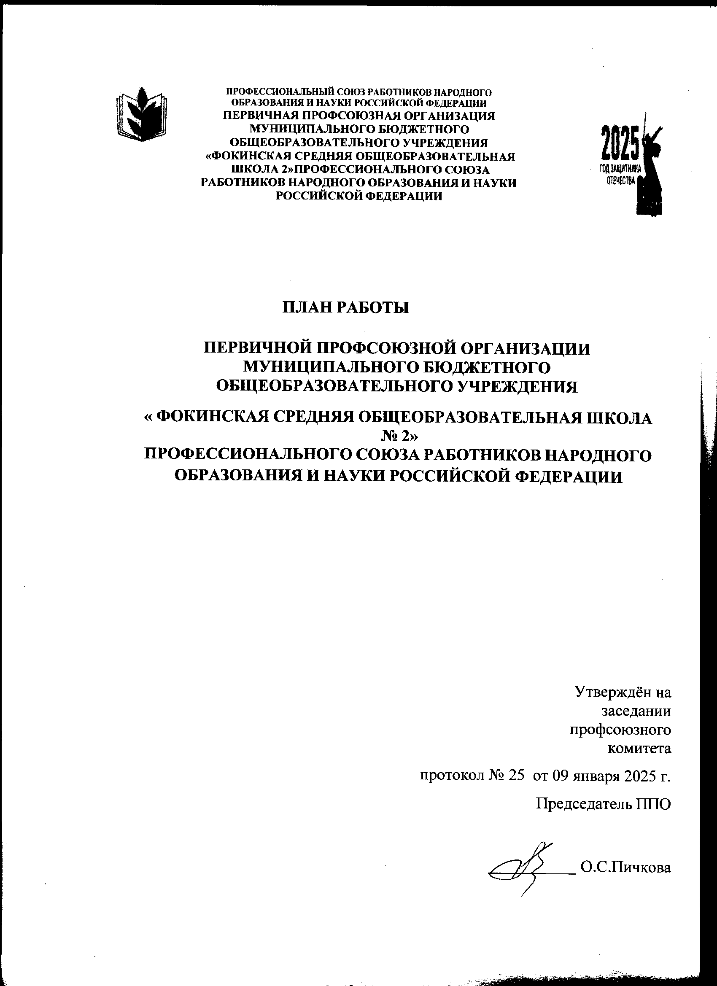

**Задачи:**

1.Реализация уставных задач профсоюза по представительству и защите социально-трудовых прав и профессиональных интересов работников школы. 2.Совершенствование работы по управлению общественным профсоюзным контролем по соблюдению требований законодательства об охране труда в МБОУ «Фокинская СОШ№2».

* Осуществление профсоюзного контроля за соблюдением в школе законодательства о труде и охране труда.
* Укрепление профессиональной солидарности, взаимопомощи и сотрудничества членов профсоюза.
* Содействие созданию условий для сохранения здоровья и ведения здорового образа жизни членов профсоюза в образовательной организации.
* Увеличение (по возможности) количества здоровьесберегающих, физкультурно-оздоровительных спортивных событий и мероприятий, профилактических акций (в том числе с использованием современных ИКТ- технологий), направленных на популяризацию здорового образа жизни.
* Дальнейшее развитие Всероссийского движения «Профсоюз – территория здоровья».
* Информационное обеспечение членов Профсоюза, разъяснение мер, принимаемых Профсоюзом по реализации уставных целей и задач.
* Оказание методической, консультационной и материальной помощи членам профсоюза.
* Создание условий, обеспечивающих вовлечение членов Профсоюза в профсоюзную работу.
* Организация приема в Профсоюз и учет членов профсоюза, осуществление организационных мероприятий по повышению мотивации профсоюзного членства.

|  |  |  |  |
| --- | --- | --- | --- |
| **№ п/п** | **Повестка собрания** | **Дата собрания** | **Ответственные за проведение** |
| **Профсоюзные собрания МБОУ «Фокинская СОШ№2»** | | | |
| **1.** | Отчётно-выборное профсоюзное собрание. | сентябрь | Председатель ППО , члены профкома |
| **2.** | Утверждение Соглашения по охране труда между профсоюзным комитетом и администрацией школы на 2025 год. | январь | Председатель ППО , члены профкома. |
| **3.** | О подведении итогов  выполнения Коллективного договора за 2024 год | декабрь | Председатель ППО |

|  |  |  |  |
| --- | --- | --- | --- |
| **Заседания профсоюзного комитета**  **МБОУ «Фокинская СОШ №2»** | | | |
| **1.** | 1. План работы на 2025 год.  2. Составление списка юбиляров.  3. Об анализе работы первичной профсоюзной организации за 2024 год.  4. О согласовании приказа о  распределении выплат из неаудиторной занятости, компенсационной и стимулирующей части фонда оплаты труда.  5. О состоянии работы по охране труда. О соглашении по охране труда.  Об утверждении номенклатуры дел. Согласование локальных актов.  6. Об итогах проведения оздоровительной кампании в 2024 году и задачах на 2025 год.  7. Об участии в запланированных  плановых мероприятиях на 2025 год, посвященных году защитника Отечества. | январь | Председатель ППО  Уполномоченный  по ОТ и ТБ |
| **2.** | 1.О согласовании приказа о распределении стимулирующего фонда оплаты труда.  2.О праздновании 23 февраля и 8 Марта. Расходование денежных средств. | февраль | Председатель ППО, члены профкома |
| 3. | 1.Об итогах проверки правильности оформления личных дел и трудовых книжек работников.  2.Об итогах проверки соблюдения графика аттестации педагогических работников и процедурных моментов, связанных с аттестацией.  3. Об итогах проверки выполнения плана курсовой переподготовки педагогических работников.  О согласовании приказа о  распределении стимулирующего фонда оплаты труда. | март | Председатель ППО  Председатель ППО, члены профкома. |
| 4. | 1.О состоянии охраны труда в кабинетах повышенной опасности. О работе уполномоченного по охране труда.  2.Об утверждении списков сотрудников, нуждающихся в санаторно-курортном лечении, организация летнего отдыха для детей сотрудников.  3. О согласовании предварительного комплектования на 2024-2025 учебный год. | Апрель | Председатель ППО, члены профкома. |
| 5. | 1. О согласовании приказа об  утверждении графика отпусков.  2.Об осуществлении контроля за своевременной выплатой отпускных работникам школы.  3. Об участии работников в акциях, посвященных Победы в ВОВ | май | Председатель ППО |
| 6. | 1.О контроле соблюдения трудового законодательства в части приема, увольнения, перевода работников учреждения, ведения личных дел сотрудников.  2. О контроле:   * за своевременной выплатой отпускных; * за соблюдением режима труда в каникулярное время. | июнь | Председатель ППО, члены профкома. |
| 7. | 1.Об итогах проверки соглашения по охране труда за 1 полугодие 2025 года.  2. О работе уполномоченного по охране труда.  3.О готовности образовательного учреждения к началу учебного года.  4. О согласовании режима работы образовательной организации МБОУ «МБОУ «Фокинская СОШ№2»».  О проведении отчётно-выборного собрания.  5. Об участии в работе комиссии по разработке положений о системе оплаты труда и распределению неаудиторной занятости и стимулирующей части ФОТ МБОУ «Фокинская СОШ№2» | август | Председатель ППО, члены профкома. |
| 8. | 1.О согласовании расписания уроков на 1 полугодие 2025-2026 учебного года.  2.О согласовании распределения педагогической нагрузки на  2025-2026 учебный год.  3.О согласовании аналитической справки о работе директора за период с01.01.2025 по 31.08.2026г  4.О согласовании тарификации сотрудников на новый учебный год.  5.Об утверждении штатного расписания.  6.О расходовании денежных средств о выделении материальной помощи юбилярам.  7.О подготовке к празднованию Дня пожилого человека и Дня учителя.  8.О распределении поручений в новом составе профсоюзного комитета | сентябрь | ПредседательППО, члены профкома |
| 9. | 1.Об итогах проверки проведения аттестации педагогических работников.  2.Об итогах сверки учёта членов Профсоюза и членских билетов.  3.О соблюдении норм санитарии и гигиены в ОУ. | октябрь | Председатель ППО  Уполномоченный по охране труда |
| 10 | 1.О выполнении коллективного договора.  2 Об обеспечении работников спецодеждой и необходимым инвентарём. Итоги выборочного контроля соблюдения.  3.О работе ППО МБОУ «Фокинская СОШ№2» в АИС | ноябрь | Председатель ППО  Уполномоченный по охране труда  Члены профкома |
| 11 | 1.Об утверждении статистического отчета.  2.О согласовании приказа «Об утверждении графика отпусков сотрудников на 2026 год».  3.О выполнения Соглашения по охране труда за второе полугодие 2025 года.  Об утверждении Соглашения по охране труда на 2026 год. | декабрь | Председатель ППО  Члены профкома |
|  | | | |

